PREPAREM EL TALLER: PLANTEM ARBRES
Aquí teniu la llista del arbres que plantarem.
Haureu de buscar una foto i el nom comú

NOM CIENTÌFIC | NOM COMÚ | FOTO DE LA PLANTA
Juniperus thurifera | Savina turífera | 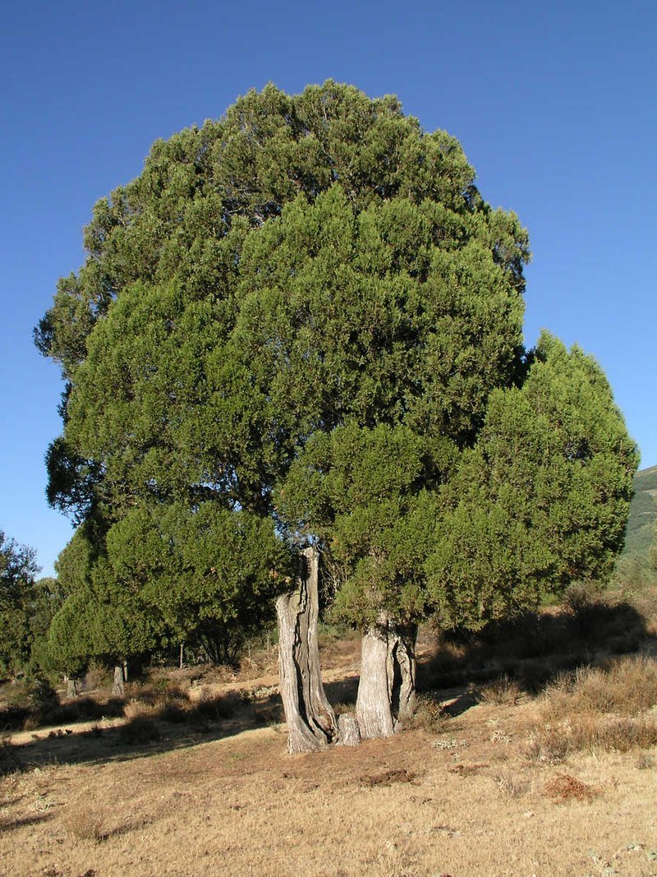
Ligustrum vulgare
Myrtus communis
Prunus mahaleb
Quercus suber

Tetraclinis articulata
Vitex agnus-cast

